**ASSOCIATION « LI BARRULAÏRE »**

**HÔTEL DE VILLE – 20, PLACE DE L’HORLOGE**

**84560 MENERBES**

**SALLE DES FETES DE MENERBES**

**JEUDI 28 NOVEMBRE 2024 à 14 H**

**« CONTE D’UNE NUIT D’HIVER »**

**PAR LE CONTEUR Gilbert CHIRON**

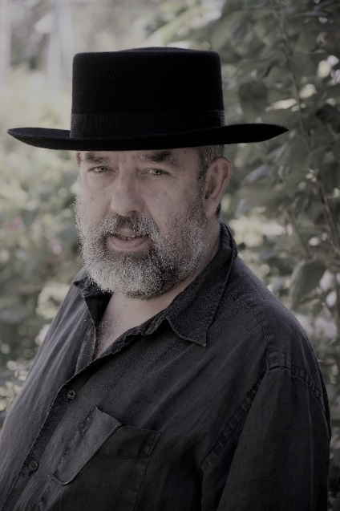**Acteur au Théâtre Rural d’Animation Culturelle (TRAC) de Beaumes de Venise**

**depuis 1980 et depuis 12 ans, conteur dans le groupe des « conteurs du TRAC » créé par Martine DEVAL.**

**« ...Un soir de Noël, dans la Crau, la neige était tombée en grande quantité, au moins 50 centimètres. Impossible d’aller à la messe de minuit, l’église était trop loin… »**

**-=oOo=-**

**OUVERT A TOUS**

**ADHERENT LI BARRULAÏRE : GRATUIT**

**NON-ADHERENT : 5,00 €**

**UNE COLLATION SERA SERVIE APRES LE CONTE**